# Dokumentation zur Anwendung für Programmierer:

Stand: 02.03.2020

Contents

Dokumentation zur Anwendung für Programmierer: 1

Einleitung zu den benutzen Technologien 1

Überblick 2

Datenbank 2

Models 3

Mapping 3

SQLServer.cs 4

Berechnung der Produktivität 4

Views und Controllers 4

Views 4

NeueZeiterfassung 5

Login und Benutzerverwaltung 7

## Einleitung zu den benutzen Technologien

Die Anwendung wurde in Visual Studio 2017 entwickelt mit MVC Design Muster.   
  
Es wurde dabei die Vorlage von ASP.NET MVC Framework angewendet. Als Datenbankserver wurde der SQL Server 2017 benutzt.  
Für die Lösung wurde nicht das Entity Framework benutzt, was oft der Standard ist, sondern für das Mapping der Datenbank Queries und des Models wurde das Package Dappereingesetzt. Das heißt, viele Funktionen wurden an den Datenbankserver verlegt, um mehr Flexibilität bei Änderung der Datenbank zu gewinnen.

Dokumentation und Tutorial zur MVC: <https://dotnet.microsoft.com/apps/aspnet/mvc>

Dokumentation und Tutorial zum Dapper: <https://dapper-tutorial.net/>

Für das Frontend wurde kein Framework angesetzt, sondern einfaches Javascript, ergänzt mit Bootstrap und teilweise JQuery.

## Überblick

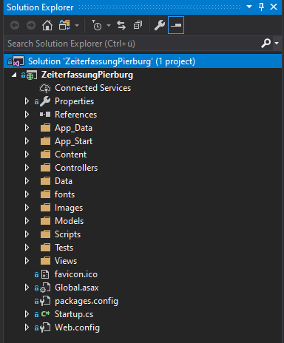

Die Hauptfunktionalitäten sind In Models, Controllers und Views Foldern. Die weitere wichtige Klasse ist der SQLServer.cs in Data Folder.

## Datenbank

Die Datei zur Herstellung der Datenbank befindet sich unter SQL_Scripts.sql in ~\ZeiterfassungPierburg\ZeiterfassungPierburg\bin\Release\Publish.

Es gibt 5 Tabellen, die miteinander mit Fremdschlüssel verbunden sind.   
Die Kerntabelle ist dabei die MitarbeiteInSchicht, wo die gesamten Informationen über einzelne Schichteinträge enthalten sind.  
Die Zugriffsrechte Tabelle dient der Speicherung der Benutzerdaten und TeileInProduktionsanlage verkuppelt die Produktionsanlage und Fertigungsteil Tabelle, jedoch ohne Fremdschlüssel, ohne unnötige Fehler zu verursachen.

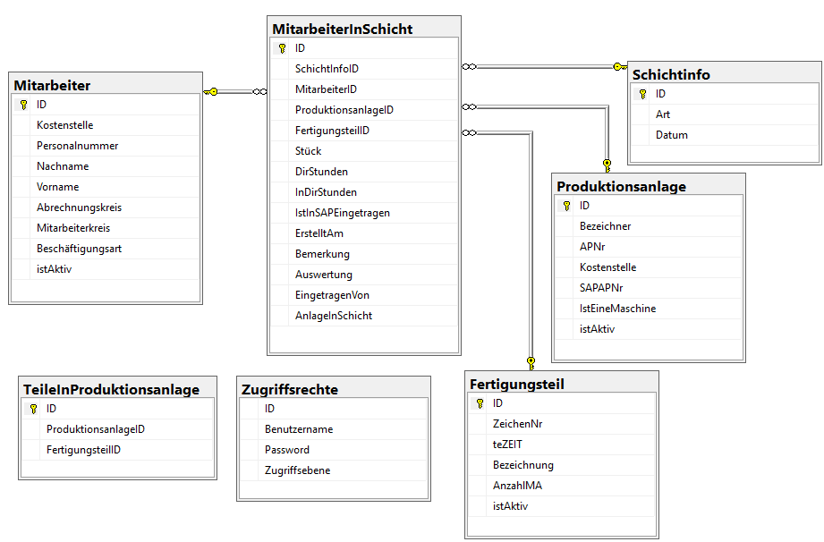

Abbildung 1: Datenbank Schema

Jeder Eintrag entspricht immer einer ID in MitarbeiterInSchicht Tabelle. Schichtinfo enthält Informationen über den Zeitpunkt (bei Art 1= Frühschicht, 2=Spätschicht, 3=Nachtschicht). Produktionsanlage enthält Info über Bänder und Maschinen, wobei der einzige Unterschied zwischen den beiden ist der bool Wert *IstEineMaschine*.

## Models

In Models Folder sind die Modelklassen und auch die Viewmodels gespeichert. Es wird nicht deutlich zwischen den beiden unterscheidet, die meisten Modelle dienen gleichzeitig auch als Viewmodels.

Alle Modelle erweitern die *BasicModelObject* Klasse. Diese Klasse enthält die ID des Models, wessen Key für Dapper notwendig ist.

## Mapping

Das Mapping von Modellen und den Datenmodellen erfolgt mithilfe der Dapper Package . Das Mappen selbst passiert in Controller resp. in SQLServer Klasse; was man jedoch beachten muss ist, dass die Tabelle in SQL Server genauso heißt wie die Klassen, sonst ist es notwendig, den Tabellenamen als Attribut hinzuzufügen. Die Tabellennamen (oder Namen der Spalten in einer SQL Query) und die Properties des Models müssen auch genauso heißen, damit das Mapping erfolgreich ist. 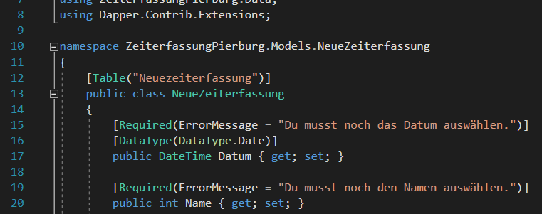

## SQLServer.cs

SQL Server Klasse ist der Kern der Anwendung. Einzelnen Methoden ziehen die Daten aus dem Server und arbeiten weiter mit Ihnen für die Nutzung der Anwendung.

Die Klasse ist sowohl für das Erstellen eines Modells als auch für Berechnungen anderer Daten wie z.B. der Produktivität. Wenn man in VS alle Methoden einklappt, sieht man die Beschreibung der Gruppen der Funktionen.

Die wichtigsten Methoden sind die Datenmanipulierungsmethoden (CRUD).

Künftige Verbesserung wäre z.B. eine Einteilung in mehreren Klassen von wegen Übersichtlichkeit.

### Berechnung der Produktivität

## Views und Controllers

## Views

Als Designvorlage wird als Layout AdminLTE <https://github.com/ColorlibHQ/AdminLTE> verwendet. Es ist eine css und js Erweiterung von Bootstrap.   
Die meisten Views sind direkt an die Models gebunden und sind nur leicht unterschiedlich von den defaulten CRUD Views generiert von ASP.NET.

Die nicht-Standarte Views sind die in folgen Folders: *Home, Neuezeiterfassung, TeileInProduktionsanlage, Mitarbeiter/Details, Produktivität*

Für alle anderen gilt folgend:

*Create* und *Update* werden direkt von den Modellen abgeleitet. Die Validierung kommt auch von den Modellen und kein zusätzliches JS Code ist geschrieben.  *Index* Views sind von Bootstrap‘s DataTables erweitert:  
<https://datatables.net/examples/styling/bootstrap4>

DataTables ist eine css und Javascript Erweiterung, die vereinfacht die Ansicht der Tabelle und ermöglicht die Sortierung und Suche.

### NeueZeiterfassung

Views:

***Create***Create View dient dem Speichern der Daten in die MitarbeiterInSchicht Tabelle. Weil bei jedem Eingeben mehrere Einträge gespeichert werden, wird dir Form als Formcollection and den Controller übergeben und nicht als Model. In Controller wird durch die gesamte Collection iteriert und die Werte anhand der „name“ Attributen gelesen.  
Deswegen werden an erster Stelle im Javascript die Attribute umbenannt, damit man in Controller eine Schleife machen kann.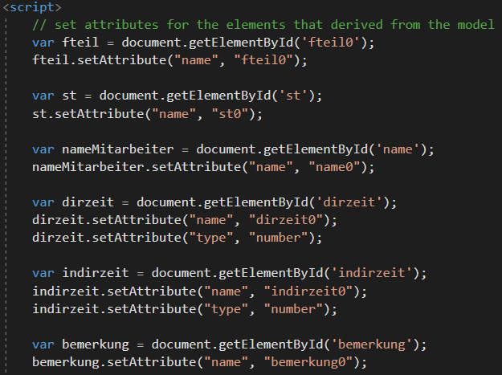

Die Ansicht ist gemacht mittels Tabellen:  
- die erste für die allgemeine Daten für alle Einträge (Produktionsanlage, Datum, Schucht)  
- die zweite für das Hinzufügen der Fertigungsteile   
- die dritte für das Hinzufügen der Mitarbeiter   
Die zweite und die dritte haben einen dynamischen Anzahl der Zeilen. Dies erfolgt durch die „Plus“ und „Minus“ Buttons und deren zugewiesenen Funktionen *AddRowTeile*, *AddRowMitarbeiter* und *RemoveRow*. Bei jedem Klick wird die erste Zeile kloniert und die Attribute angepasst.   
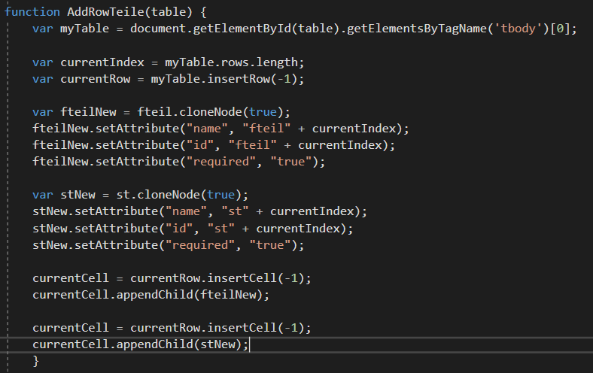

Entsprechend wird die *RemoveRow* Tabelle implementiert, wo beim Klicken auf den „Minus“ Button eine Zeile gelöscht wird.   
Wichtig ist noch die Funktion für das dynamische Laden der Fertigungsteile anhand der Produktionsanlage(ID).

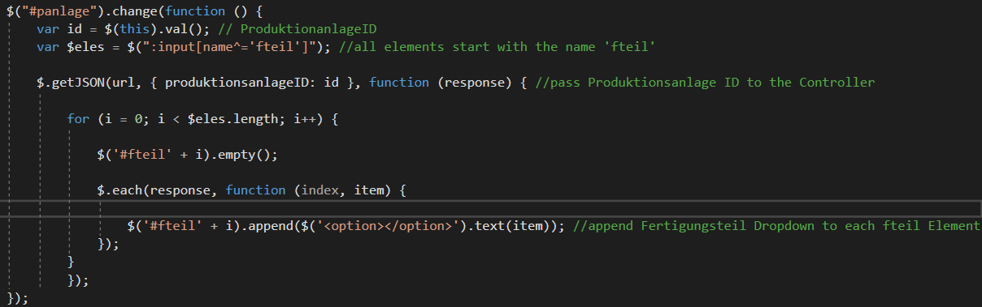

In dieser Funktion wird die ProduktionsanlageID gelesen und wird an den Controller weitergegeben. Der liest alle Fertigungsteile von der TeileInProduktionsanlage Tabelle und gibt die entsprechende Bezeichner der Fertigungsteile zurück.   
***CreateMeba***CreateMeba ist genauso aufgebaut wie *Create* mit dem Unterschied, dass bei der Eingabe nur ein Mitarbeiter eingegeben wird.

Controller:  
Die auschlaggebende Funktion beim Controller ist nun die HttpPost *Create*(model, Formcollection).

Der Ablauf der **Create(NeueZeiterfassung model, FormCollection col)** Funktion ist folgend:

1. Lese Datum und Schicht aus, erstelle die SchichtInfo Modelklasse und füge diese in die Datenbank hinzu.
2. Lese die ProduktionsanlageID aus.
3. Speichere die Uhrzeit der Tätigkeit und falls vorhanden, speichere den Benutzernamen.
4. Erstelle ein Dictionary mit allen Formeinträgen und eine Liste von allen Keys.
5. Zähle, wie viele Fertigungsteile und wie viele Mitarbeiter es zum Hinzufügen gibt indem die Anzahl der Keys gezählt wird, die mit ‚fteil‘, resp. mit ‚name‘ anfangen.
6. Iteriere durch alle Mitarbeiter
   1. Kontrolliere, ob bei jedem Mitarbeiter die Summe der indirekten und direkten Stunden größer 0 ist: diese sollte künftig ersetzt werden durch eine JS Funktion clientseitig
   2. Iteriere durch alle Fertigungsteile
      1. Erstelle das MitarbeiterInSchicht Model, in dem alle notwendige Parameter ausgelesen werden und füge dies in eine Liste
7. Hinzufüge alle MiarbeiterInSchicht Modelle von der Liste in die Datenbank.
8. Falls ein Fehler auftritt, lösche alle Einträge.

Die ***CreateMeba*** Funktion funktioniert ähnlich, mit dem Unterschied, dass es keine Schleife über die Mitarbeiter gibt, denn es gibt immer nur einen.

Die Funktion in Controller, die für das Laden der Fertigungsteile verantwortlich ist, ist die ***Fetcheritungsteile*** Funktion.

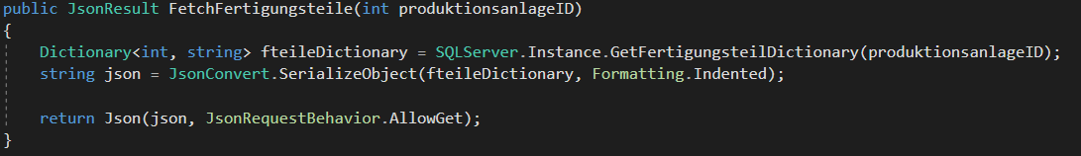

Abbildung 2 NeuezeiterfassungController: Fetchfertigungteile

Sie nimmt die ProduktionsanlageID und mithilfe des SQLServers holt alle IDs und Bezeichnungen der Teile, die zu der Anlage gehören. Dabei ist zu beachten, dass falls ein Teil doppelt zu einer Anlage zugeteilt wurde, gäbe es ein Problem bei dem Dictionary von wegen doppeltem Key.   
Beim auslesen des doppeltem Key wird der redundante Eintrag gefangen und ignoriert.

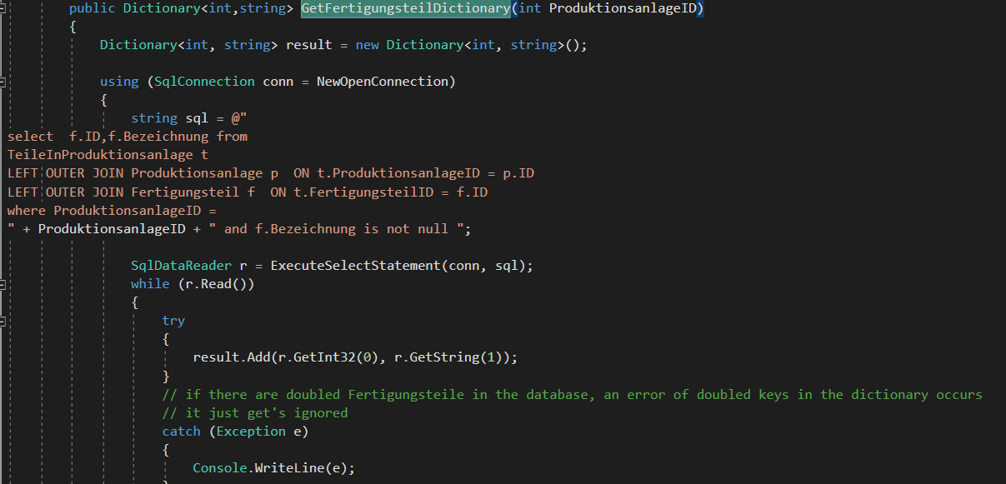

Abbildung 3 SQLServer: GetFertigungsteilDictionary

## Login und Benutzerverwaltung

Es war gewollt, dass man keine Windows Authentifizierung benutzen sollte (?), deswegen ist in der Anwendung noch eine primitive Sicherheitsschichte mit Benutzernamen und Passwort implementiert. Die Passwörter sind nicht gehashed und werden in Klartext in der Datenbank gespeichert.

Beim Einloggen wird tatsächlich nur der Benutzername mit dem Password verglichen. Im Controller wird beim Hinzufügen eines Benutzernamens gesorgt, dass dieser eindeutig ist.  
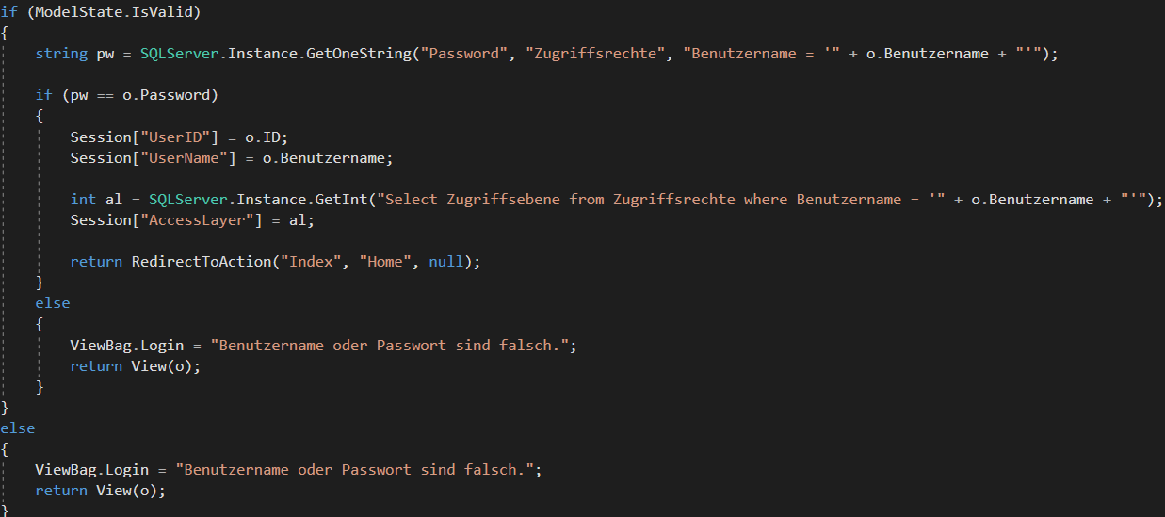

Es gibt 2(3) Unterschiedlich Zugriffschichten: der Admin, der Verwalter (und der Benutzer ohne Login).   
Der uneingeloggte Benutzer hat nur Zugriff auf „Neue Zeiterfassung“. Der Verwalter auf alles andere außer Zugriffsrechte. Der Admin darf auch Zugriffsrechte vergeben.   
Der Zugriff wird nur damit eingeschränkt, in dem es 2 verschiedene Layouts gibt. Einmal ist das der Layout für öffentlichen Zugang *_LayoutPublic* und für die eingeloggten User der *_Layout*. Im *_Layout* wird der AccessLayer befragt:

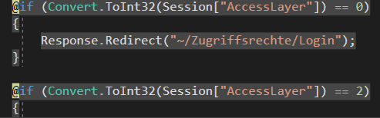

Je nach dem AccessLayer wird unterschiedlicher Inhalt geladen. Soweit ist der Unterschied nur das Menuitem *Zugriffsrechte*. In Views, die unter *Zugriffsrechte* gehören, wird der AccesLayer von SessionInfo nochmal gefragt und wenn der Benutzer kein Admin ist, wird es oder sie auf AccessDenied Seite umgeleitet.  
Da *Delete* Methoden nur über dir URL erfolgen, wird in jeweiligen Controllers auch nach der Zugriffsschichte gefragt, wie am Beispiel von *MitarbeiterInSchichtController*.

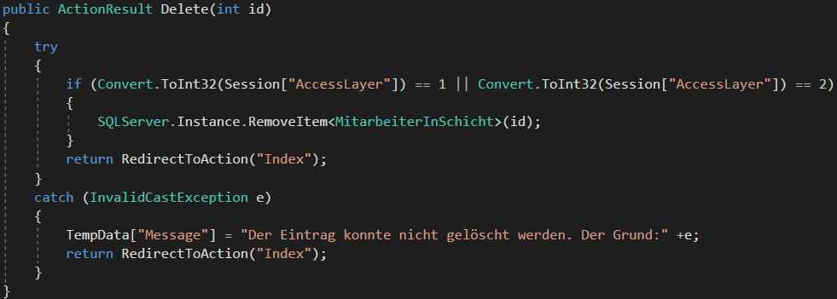

Die von ASP.NET generiert MVC Inhalte sind für eventuelle spätere Implementierung beibehalten, in dieser Lösung werden jedoch nicht benutzt.